DISEÑO ORIENTADO A OBJETOS Y DIAGRAMAS DE CLASES
- Introducción:
- Fases de desarrollo:
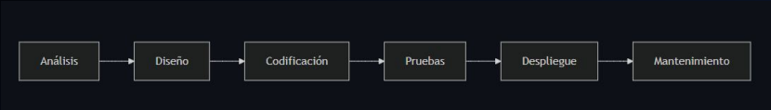
- Diferentes actividades → Diferentes herramientas
- Paradigmas de desarrollo de SW. Paradigma POO:
- Enfoque, estilo, conjunto de principios o directrices particulares para diseñar, estructurar y escribir código.
- El lenguaje de programación condiciona el paradigma de desarrollo de software
- 2 tipos fundamentales:
  - Imperativa:
    - El programador indica qué quiere hacer y cómo lo quiere hacer.
    - Subtipos imperativos:
      - Programación estructurada
      - Programación Modular
      - Programación Orientada a Objetos
    - Ejemplos: C, C++, Java
  - Declarativa:
    - El programador indica qué quiere hacer, pero no cómo hacerlo.
    - Subtipos declarativos:
      - Programación lógica
      - Programación funcional
    - Ejemplo: SQL (bases de datos), Haskell, Prolog
- Principios POO:
- El código se organiza en torno a “objetos” que representan elementos o entidades del mundo real, o conceptos abstractos.
- Conceptos básicos:
  - Clase: plantilla o modelo que representa a un tipo de objeto
  - Objeto: instancia de una clase, ejemplar concreto.
- Clases:
  - Ejemplos:
    - Clase: Libro
    - Objeto: Don Quijote de la Mancha
- Atributos y Métodos:
  - Atributos: características o propiedades que describen a una clase
¿Atributos de la clase libro?
  - Métodos: acciones que un objeto puede realizar.
¿Métodos de la clase libro?
- Visibilidad:
  - La visibilidad determina quién tiene acceso a los atributos y a los métodos, quién puede “verlos”.
    - Public: desde cualquier parte
    - Private: sólo desde la propia clase
    - Protected: solo desde la clase o subclases
  - Propiedad importante a tener en cuenta para la propiedad de encapsulación.
- Relaciones:
  - Las clases pueden estar relacionadas entre sí de diferentes formas:
    - Clientela: relación donde una clase utiliza los servicios o métodos de otra clase. Muy flexible y frecuente.
    - Composición: cuando un objeto es parte de otro y sin él, su existencia no tiene sentido. Relación fuerte.
    - Agregación: cuando un objeto forma parte de otro pero su existencia no depende mutuamente. Relación débil.
    - Herencia o Jerarquía: cuando una clase se define a partir de otra, y hereda todos sus atributos y métodos.
  - Ejemplos:
    - Clase Página forma parte de Clase Libro → Composición
    - Clase Libro contiene Clase Autor → Agregación
    - Clase Libro y clase Revista heredan de Clase Publicación → Herencia
    - Clase Libro interactúa con clase Impresora → Clientela
- Encapsulacion y abstracción:
  - Es la ocultación de los detalles de un objeto que no son de interés fuera del objeto.
  - Ejemplos:
    - SensorTemperatura: obtenerTemperatura ºC o ºF
    - CuentaBancaria: depositar o retirar dinero
    - GestionPersonal: otorgarVacaciones.
- Polimorfismo:
  - Se suele utilizar solo la información necesaria que define al objeto según el contexto, simplificando el diseño.
  - Ejemplo: clase Coche en GTA vs Gran Turismo
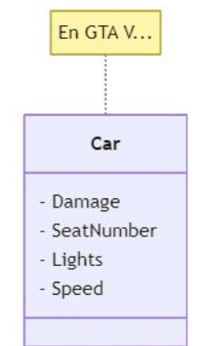
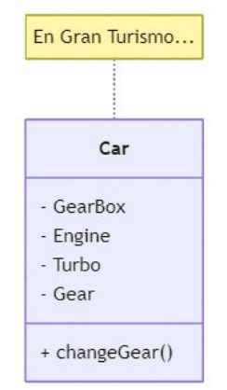
  - Capacidad de una entidad (objeto o método) de comportarse de diferentes formas según el contexto:
    - Polimorfismo en tiempo de compilación (ligadura temprana).
    - Polimorfismo en tiempo de ejecución (ligadura tardía).
- Clases Abstractas:
  - Clase no instanciable. Define un modelo o plantilla para otras clases:
    - Métodos abstractos: métodos declarados pero no implementados (los implementarán sus subclases)
    - Métodos concretos: con implementación
  - Uso: definir comportamientos comunes y reutilizar código

- Interfaz:
  - Conjunto de métodos abstractos agrupados que definen un contrato que una clase debe cumplir , no tiene ni atributos ni métodos concretos
- Interfaz vs Clase Abstracta:
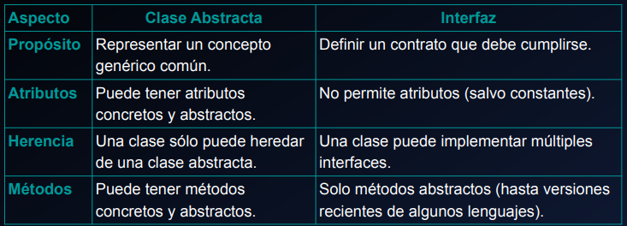
- Introducción a UML:
- Importancia de los diagramas en el desarrollo de SW:
  - Es el estándar ampliamente utilizado en el paradigma de POO
- UML en el contexto de la ingeniería de SW:
  - Gran variedad de diagramas para representar estructuras y relaciones de componentes, en diferentes niveles y fases del ciclo de vida de desarrollo.
- Tipos de diagrama:
  - Estructurales
  - De comportamiento
  - De interacción
- Diagramas de clases UML:
- Clases:
  - Representación de clase:
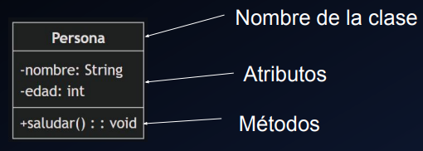
- Visibilidad:
    - + (pública): el atributo es accesible desde cualquier clase.
    - # (protegida): el atributo es accesible solo desde la clase y sus subclases.
    - - (privada): el atributo es accesible solo desde la propia clase.
    - ~ (package): el atributo es accesible desde las clases del mismo paquete.
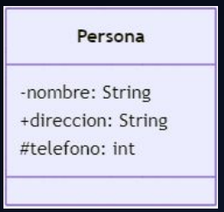
- Atributos y Métodos:
  - Atributos:
[visibilidad] nombre: tipo
  - Métodos:
[visibilidad] nombre(parámetros): tipo_de_retorno
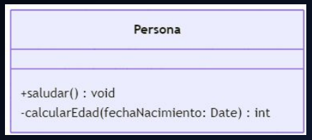
- Relaciones:
  - Las clases se pueden relacionar de diferentes formas y los podemos distinguir como:
    - Asociación:
      - Relación común entre dos clases y no hay relación todo-parte.
      - Dos clases unidas por una línea simple.
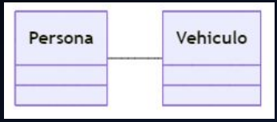
      - Asociación – Cardinalidad:
        - Cardinalidad o multiplicidad: número de instancias de una clase que se pueden asociar a una instancia de la otra
        - Valores comunes de multiplicidad:
          - 1: Una única instancia.
          - 0..1: Ninguna o una instancia.
          - 0..* o *: Cero o más instancias.
          - 1..*: Al menos una instancia.
          - N..M: Entre N y M veces.
          - M: Exactamente M veces.
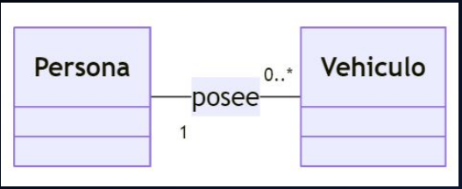

        - La multiplicidad también puede afectar a atributos o métodos (para atributos, si se trata de colecciones; para métodos si las reciben como parámetro o son su retorno).
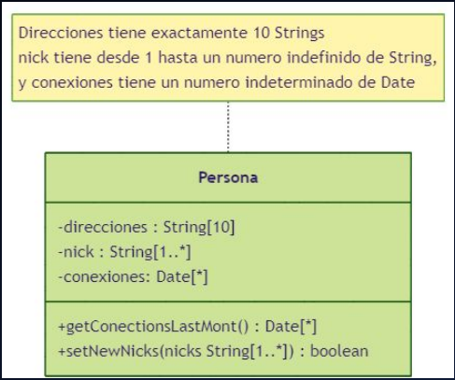
      - Asociación – Navegabilidad:
        - Indica si una clase conoce a la otra y puede interactuar con ella
        - Se representa con flecha en el extremo de la línea de asociación
        - Puede ser:
          - Unidireccional
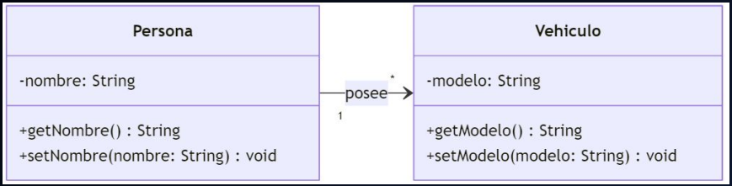
          - Bidireccional
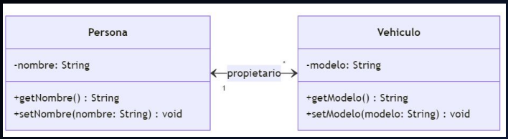
      - Asociación – Rol:
        - Describen la semántica de la relación en el sentido indicado.
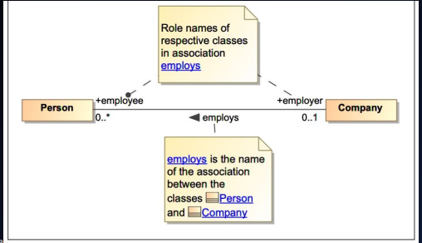

      - Asociación – Clases:
        - Asociación:
          - Si una relación tiene atributos propios, se puede representar mediante una clase asociación.
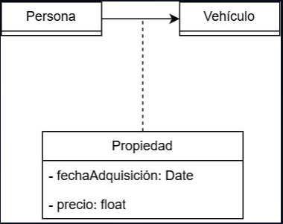
          - Relación Unaria:
            - También llamada auto-relación, cuando la clase se relaciona consigo misma.
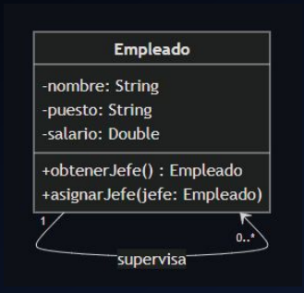
            - Casos de uso:
              - Jerarquías
              - Redes o grafos
              - Partes de un todo
            - Consideraciones:
              - Multiplicidad
              - Restricciones
              - Impacto en la implementación
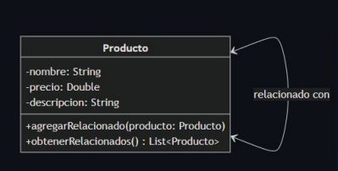
          - Herencia:
            - Clase hija (subclase) hereda atributos y métodos de clase padre (superclase)
            - Punta de flecha: triángulo vacío
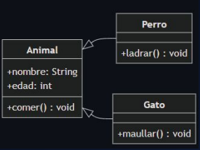
        - Composición:
          - Relación “todo-parte” fuerte
          - Punta de flecha: rombo sólido
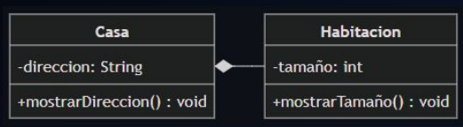
        - Agregación:
          - Relación “todo-parte” débil
          - Punta de flecha: rombo vacío
        - Dependencia:
          - Relación débil y temporal entre un elemento independiente (proveedor) y uno dependiente (cliente). La punta de flecha apunta al independiente.
          - Punta de flecha: línea discontinua
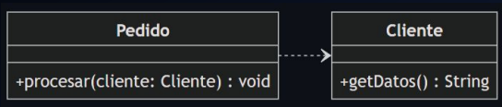
        - RESUMEN DE RELACIONES:
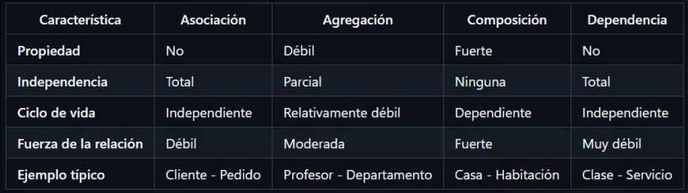
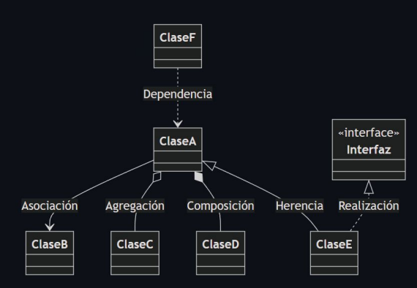
    - Realización (interfaces):
- Encapsulacion y abstracción:
- Polimorfismo:

